Лабораторная работа № 13 ТЕХНОЛОГИЯ ПЛОСКОГО ШЛИФОВАНИЯ

1 Конструкция плоскошлифовального станка

Станки для плоского шлифования по принципу работы делятся на шлифующие периферией и торцом круга; по форме стола и характеру его движения — с возвратно-поступательным и вращательным движением стола. Наибольшее распространение в серийном производстве, а также в учебных мастерских техникумов получили плоскошлифовальные станки с прямоугольным столом и горизонтальным шпинделем для шлифования заготовок периферией круга моделей ЗГ71, ЗБ722 и др.
Основные механизмы плоскошлифовальных станков: привод вращения шлифовального круга, представляющий собой фланцевый или встроенный электродвигатель, расположенный соосно со шпинделем круга, и привод продольной, поперечной и вертикальной подач.
Продольное перемещение стола в большинстве моделей станков осуществляется гидравлическим цилиндром, шток которого соединен непосредственно со столом. Скорость продольного перемещения стола имеет бесступенчатое регулирование. Периодическая поперечная подача предназначена для поперечного перемещения шлифовальной бабки и осуществляется за каждый одинарный или двойной ход стола в процессе шлифования. Поперечное перемещение задается в долях ширины шлифовального круга. Для правки шлифовального круга и установочных перемещений шлифовальной бабки имеется непрерывная поперечная подача. Вертикальная подача на глубину резания осуществляется автоматическим перемещением шлифовальной бабки. Станки также имеют вертикальное ускоренное перемещение круга.
На рис.13.1 показан универсальный плоскошлифовальный станок. 3Г71.
На станине (основании) станка в поперечном направлении перемещается крестовый стол. Верхняя часть стола от гидравлического цилиндра, расположенного между его направляющими, перемещается в продольном направлении. В нижней части стола расположены механизмы продольного и поперечного перемещения и реверсирования стола, а также распределительная и гидравлическая панели. С задней стороны станка установлена стойка, по вертикальным направляющим которой перемещается шлифовальная бабка.
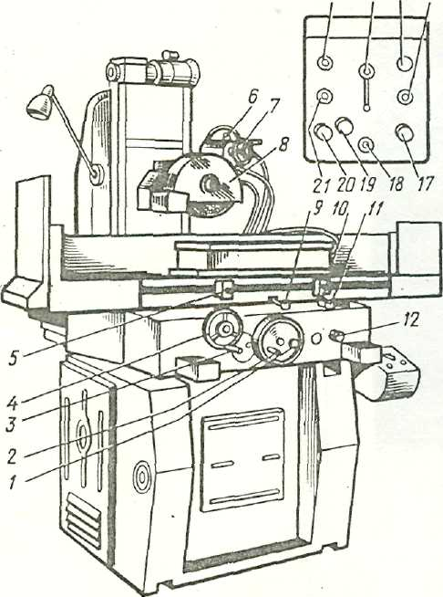
Рис.13.1 Общий вид и органы управления шлифовального станка модели ЗГ71

1— лимб ручной поперечной микрометрической подачи стола; 2— маховичок ручного поперечного движения подачи стола; 3— лимб установки величины автоматической поперечной скорости подачи стола; 4— маховичок продольного ручного перемещения; 5—упоры продольного реверсирования стола; 6— рукоятка установки величины автоматической вертикальной подачи; 7— маховичок ручного вертикального движения подачи; 8- предохранительный кожух шлифовального круга; 9— рукоятка ручного продольного реверсирования стола; 10— рукоятка скорости движения стола; 11— рукоятки «Пуск стола» и «Разгрузка гидропривода»; 12— кнопка включения и реверсирования поперечного движения подачи; 13— кнопка выключения «Все стоп»; 14— барабанный переключатель ускоренного перемещения шлифовальной головки; 15- кнопка «Стоп гидропривода»; 16— кнопка «Пуск гидропривода»; 17— переключатель режима работ «С плитой» и «Без плиты»; 18- сигнальная лампочка «Станок включен»; 19— переключатель освещения; 20- кнопка «переключатель магнитной плиты»; 21- кнопка «Пуск шпинделя»

2 Шлифовальный инструмент

Режущий инструмент, рабочая часть которого содержит классифицированные частицы абразивного материала, называют абразивным. Измельченный, обогащенный и классифицированный абразивный материал, твердость которого превышает твердость обрабатываемого материала и который способен в измельченном состоянии осуществлять обработку резанием, называют шлифовальным. В зависимости от вида используемого шлифовального материала различают алмазные, эльборовые, электрокорундовые, карбидкремниевые и другие абразивные инструменты, типы которых приведены в табл.13.1.

Таблица 13.1 - Типы шлифовальных кругов общего применения

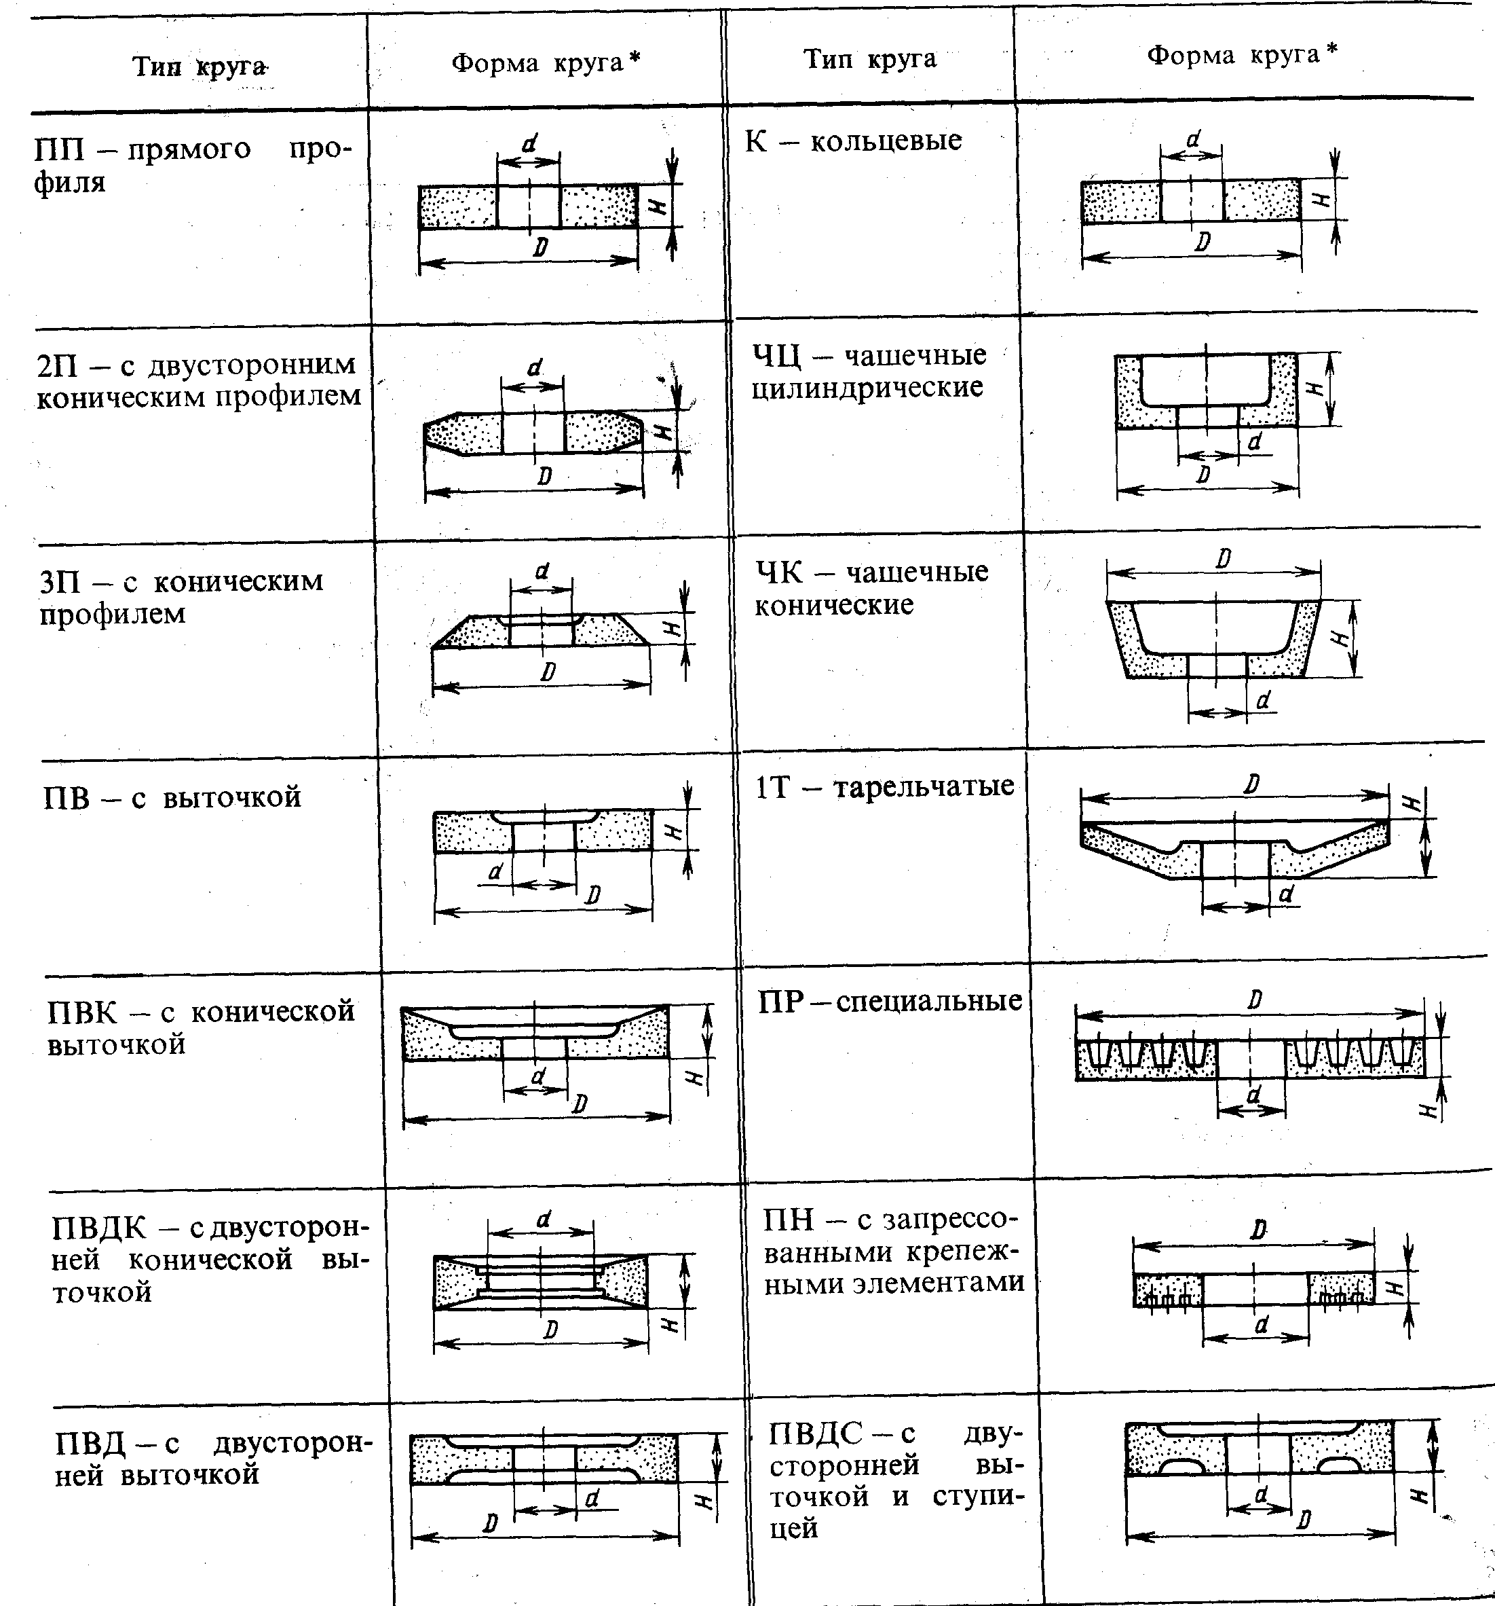

3 Общие вопросы плоского шлифования периферией круга

Плоское шлифование выполняется на станках с прямоугольным или круглым столом, работающих периферией или торцом круга.
При шлифовании периферией круга поверхность контакта и число одновременно режущих зерен значительно меньше, чем при шлифовании торцом крута, поэтому уменьшаются количество выделяемой теплоты и тепловые деформации. Последнее особенно важно для получения высокой точности шлифования труднообрабатываемых материалов, маложестких и тонких деталей, где нужно избежать коробления и прижогов.
В массовом и серийном производствах этот способ применяют там, где нельзя использовать более производительное торцешлифование (фасонное шлифование, шлицешлифование и обработку трудношлифуемых материалов).
Шлифование периферией круга осуществляется на станках с прямоугольным (рис. 13.2, а) и круглым (рис.13.2, б) столом.

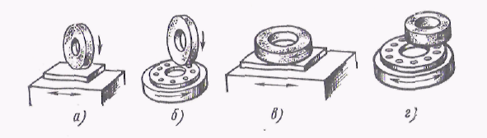
Рис.13.2 Основные схемы шлифования на плоскошлифовальных станках
а, б - шлифование периферией круга на станках соответственно с прямоугольным и круглым столами, в, г - шлифование торцом кругом

Наиболее универсальным является шлифование па станках с прямоугольным столом, где преимущественно обрабатываются детали удлиненной формы, поверхности с высокими требованиями плоскостности, детали с буртами, пазами, канавками, неустойчивые детали с недостаточно развитой базовой поверхностью и, наконец, детали, требующие обработки фасонных поверхностей.
Шлифование открытой плоской поверхности - наиболее частый случай плоского шлифования без ограничения ширины шлифовального круга.
Шлифование плоских конических поверхностей - для получения заданных конических поверхностей используются различные устройства для установки шлифуемой поверхности под нужным углом наклона.
Шлифование параллельных плоских поверхностей, расположенных под различным углом - несколько плоских параллельных поверхностей могут шлифоваться последовательно, изменяя каждый раз угол наклона шлифуемой поверхности или шпинделя шлифовального круга (на специализированных станках).
Шлифование плоскостей, ограниченных буртами - для получения точных поверхностей следует тщательно регулировать пределы возвратно-поступательных ходов, параллельных буртам. Для улучшения плоскостности прилегающих боковых поверхностей можно применять метод поднутрения торцов круга (правкой) в сочетании с выхаживанием.
Шлифование одиночных или параллельно расположенных продольных пазов - при поднутренном (правкой) круге можно шлифовать дно пазов или шлифовать весь профиль паза при соответствующем профилировании круга. Можно шлифовать несколько пазов, параллельно расположенных на одинаковом или разном расстоянии друг от друга.
Шлифование пазов, канавок, шлицев, расположенных по окружности параллельно оси обрабатываемой детали - шлифуемая деталь устанавливается на поворотное приспособление с периодическим индексированием (поворотом) вокруг оси детали. Шлифование пазов может выполняться двумя методами: врезанием до полной обработки одного паза или многопроходным круговым шлифованием — поворотом вала на один паз после каждого двойного хода круга.
Шлифование пазов на торцевых поверхностях цилиндрической детали - устройство индексирования детали вокруг вертикальной оси устанавливается на продольный стол станка. Разный профиль пазов обеспечивается фасонной правкой круга. Возможен врезной или круговой многопроходный метод шлифования пазов
Шлифование продольных пазов, имеющих фасонный профиль - профильные продольные пазы разной формы обеспечиваются профильной правкой шлифовального круга.

4 Выбор технологических условий шлифования

Выбор припуска на шлифование. Припуск определяется состоянием заготовки (точностью геометрической формы и шероховатостью поверхности), погрешностью ее установки и общей площадью шлифуемой поверхности на столе станка. Рекомендуемые припуски даны в табл. 13.2.

Таблица 13.2 – Припуски на плоское шлифование
Способ установки обрабатываемых заготовок | Длина обрабатываемой поверхности, мм | Ширина обрабатываемой поверхности, мм
 |  | до 100 | 100-300 | 300-1000
Установка заготовки без дополнительной выверки | до 300 | 0,3 | 0,4 | 0,5
 | 300-1000 | 0,4 | 0,5 | 0,6
 | 1000-3000 | 0,5 | 0,6 | 0,7
Установка заготовки с дополнительной выверкой | до 300 | 0,2 | 0,25 | 0,3
 | 300-1000 | 0,25 | 0,3 | 0,35
 | 1000-3000 | 0,3 | 0,4 | 0,4

Выбор характеристики круга. Общие рекомендации по выбору характеристики круга даны в табл. 13.3.

Таблица 13.3 – Выбор характеристики шлифовальных кругов
Обрабатываемый материал | Характеристика круга при точности обработки
 | более 0,1 мм |  |  |  | менее 0,1 мм
 | абразивный материал | зернистость | твердость | связка | абразивный материал | зернистость | твердость | связка
Сталь констр.незакаленная | 13А, 91А | 80-50 | С2-СТ1 | Б | 13А, 91А | 50-32 | СМ2-С1 | К
Сталь констр.закаленная | 23А, 91А | 63-40 | СМ1-СМ2 | К | 23А, 91А | 40-25 | СМ1-СМ2 | К
Сталь инструм. закаленная | 23А, 91А | 63-40 | СМ1-СМ2 | А | 23А, 43А | 40-25 | СМ1-СМ2 | К
Чугун ковкий | 14А | 80-50 | С2-СТ1 | Б | 14А | 63-40 | С1-С2 | Б
Чугун серый | 53С | 63-40 | СМ2-С1 | К | 53С, 63С | 50-32 | СМ1-С1 | К

При выборе зернистости круга нужно дополнительно учитывать диаметр круга, снимаемый припуск и требуемую шероховатость поверхности. Эти рекомендации применительно к плоскому шлифованию периферией круга приведены в табл.13.4.

Таблица 13.4 – Выбор зернистости шлифовального круга
Припуск, мм | 0,1 | 0,2 | 0,2 | 0,5 | 0,8
Зернистость круга | 20-16 | 25-20 | 32-25 | 50-32 | 63-40
Подача на врезание, мм/ход | 0,02 | 0,04 | 0,04 | 0,06 | 0,08
Зернистость | 63-40 | 50-32 | 32-25 | 25-20 | 20-16
Диаметр круга, мм | до 200 | 200-300 |  | 300 и более

Выбор режимов шлифования. Рекомендации по выбору скорости шлифовального круга в зависимости от обрабатываемого материала даны в табл. 13.5.

Таблица 13.5 – Выбор скорости шлифовального круга в зависимости от материала заготовки
Материал | vкр, м/с
Сталь незакаленная | 20-32
Сталь закаленная | 16-25
Чугун серый | 20-32
Твердый сплав | 6-13
Латунь | 20-30

В сравнении с круглым наружным шлифованием уровень скорости круга при плоском шлифовании ниже. Это вызвано увеличенной поверхностью контакта круга с заготовкой при плоском шлифовании и необходимостью предупредить прижоги и тепловые деформации. Концентрация теплоты на шлифуемой поверхности заготовки зависит также от соотношения между скоростью круга и скоростью движения стола. Рекомендуемое отношение vкр/Sпр дано в табл. 13.6.

Таблица 13.6 – Отношение скорости круга к скорости стола
Материал | vкр/Sпр
Сталь незакаленная | 70
Сталь закаленная | 80
Чугун серый | 65
Латунь, бронза | 50
Легкие металлы | 35

Общие рекомендации по выбору Sпр даны в табл. 13.7.

Таблица 13.7 – Выбор продольной скорости стола в зависимости от характера выполняемой операции и материала заготовки
Материал | Sпр,м/мин | Материал | Sпр,м/мин
Предварительное шлифование |  | Окончательное шлифование
Сталь незакаленная | 10-20 | Сталь незакаленная | 6-13
Сталь закаленная | 8-13 | Сталь закаленная | 5-10
Чугун серый | 10-46 | Чугун серый | 6-13
Твердый сплав | 4-6 | Твердый сплав | 3-5
Латунь | 10-20 | Латунь | 6-13

Поперечная подача Sпоп выбирается в долях высоты шлифовального круга и главным образом зависит от материала заготовки и характера выполняемой операции (табл. 13.8).

Таблица 13.8 – Выбор поперечной подачи в зависимости от характера выполняемой операции и от материала заготовки
Материал | Sпоп в долях высоты круга | Sпоп, мм/ход
 |  | для высоты круга, мм
 |  | 20 | 50 | 100
Предварительное шлифование
Сталь незакаленная | 0,5-0,8 | 15 | 30 | 60
Сталь закаленная | 0,4-0,6 | 10 | 25 | 50
Чугун серый | 0,7-0,8 | 15 | 30 | 60
Предварительное шлифование
Сталь незакаленная | 0,2-0,3 | 5 | 10 | 25
Сталь закаленная | 0,3-0,4 | 7 | 15 | 30
Чугун серый | 0,2-0,4 | 6 | 15 | 30

Подача вертикальная (на врезание) tвр также выбирается в зависимости от материала заготовки и характера выполняемой операции (табл. 13.9).

Таблица 13.9 – Выбор подачи круга на врезание в зависимости от характера выполняемой операции и материала заготовки
Материал | tвр, мм/ход
Предварительное шлифование
Сталь незакаленная | 0,02-0,08
Сталь закаленная | 0,01-0,03
Чугун серый | 0,06-0,20
Предварительное шлифование
Сталь незакаленная | 0,005-0,010
Сталь закаленная | 0,0025-0,0050
Чугун серый | 0,01-0,03
Твердый сплав | 0,001-0,008

5 Установка и крепление обрабатываемой заготовки.

Обрабатываемая заготовка устанавливается и закрепляется в тисках, на магнитной плите, в поворотных приспособлениях, в центрах.
Чаще всего заготовка закрепляется на магнитной плите. Для шлифования конических и торцевых поверхностей на магнитную плиту устанавливают дополнительно синусные приспособления, призмы, подставки или лекальные тиски, в которых закрепляют заготовку.
Принцип действия электромагнитной плиты основан на свойстве железного сердечника намагничиваться и притягивать к себе стальной предмет, если навить вокруг этого сердечника проволоку и пропустить по ней постоянный ток. Для усиления магнитного действия, сердечник изгибается в форме подковы. Несколько подковообразных сердечников устанавливаются в ряд внутри плиты, полюса этих магнитов выводят в верхнюю часть плиты, тщательно изолируют немагнитным материалом, чтобы магнитный поток не рассеивался в плите, а направлялся непосредственно в обрабатываемую заготовку. Схемы магнитного действия тока при закреплении и откреплении заготовки показаны на рис. 13.3, а, б.

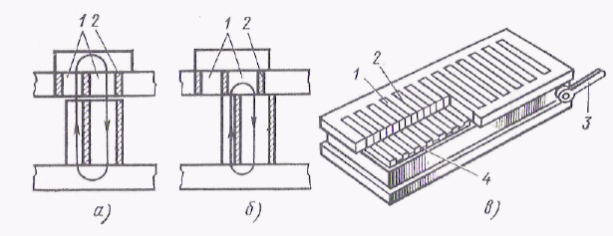
Рис. 13.3. Схема движения магнитных силовых линий при закреплении заготовки на магнитной плите (а), ее откреплении (б) и устройство магнитной плиты с постоянными магнитами (в)

Кроме электромагнитных плит применяют магнитные плиты с постоянными магнитами. Верхняя часть магнитной плиты (рис. 13.3, в) сделана из железных пластин 1 с немагнитными прослойками 2 между ними. Сильные постоянные магниты 4 можно перемещать рукояткой 3, замыкая их на железные пластины или на закрепляемую заготовку.
При выборе метода зажима заготовки нужно учитывать преимущества и недостатки магнитного зажима. К числу недостатков следует отнести:
- наличие остаточного магнетизма, требующего размагничивания после обработки;
- нагревание электромагнитной плиты о время работы, приводящее к понижению точности обработки;
- опасность деформирования тонких деталей при зажиме магнитом;
- невозможность крепления деталей из немагнитных материалов;
- опасность ослабления зажима (при изменении параметров в электросети) и вырывание заготовки при вращении круга.
Для устранения нагрева применяют комбинированные плиты с импульсными магнитами. Такая плита работает как постоянный магнит с периодическим включением электромагнита, что увеличивает силу прижима и устраняет нагрев.
Важным преимуществом электромагнитных плит является:
- простота, универсальность и быстродействие зажима;
- усилие прижима регулируется в зависимости от толщины и площади контактной поверхности заготовки, возможность регулирования особенно важна при шлифовании тонких заготовок, где излишнее усилие прижима приведет к деформации заготовки;
- имеется устройство для размагничивания заготовки, позволяющее легко ее снимать с плиты.
Рациональные условия эксплуатации магнитных плит:
- Магнитные плиты содержат чистыми, гладкими, без заусенцев, с хорошей плоскостностью опорных поверхностей.
- Между обрабатываемой заготовкой и плитой кладут тонкий лист бумаги, что обеспечивает легкое снятие заготовки после ее обработки без повреждений поверхности плиты.
После снятия каждой заготовки обдувают рабочую поверхность плиты.
- Снимают заусенцы на рабочей опорной поверхности плиты легким перемещением абразивного мелкозернистого бруска.
- Перед каждой новой установкой плиты на стол станка тщательно осматривают опорные поверхности плиты и стола, при необходимости очищают их от грязи и снимают заусенцы и царапины.
- Перешлифовывают рабочую поверхность плиты при включенном магнитном зажиме, чтобы исключить влияние возможных деформаций, когда плита находится в работе.
- Поддерживают необходимый уровень масла в плите с постоянными магнитами, чтобы обеспечивать легкое переключение плиты с рабочего в нерабочее положение.
- Если плита с постоянным магнитом не используется длительное время или ранее использовалась в вертикальном положении, производят несколько переключений из положений «включено»-«выключено». Этими движениями восстанавливается заполнение маслом внутренних подвижных элементов плиты.
- В нерабочем положении плита должна быть покрыта защитной пленкой.

6 Подготовка операции плоского шлифования

Способ установки и крепления обрабатываемой заготовки на магнитной плите зависит от формы и размеров заготовки. Их можно разделить на 4 группы: плоские, тонкие, короткие и заготовки из немагнитных материалов.
Установка плоских заготовок. Плоские заготовки устанавливают таким образом, чтобы они пересекали максимальное число полюсов на магнитной плите. Последовательность рабочих приемов при установке и креплении плоских заготовок следующая:
- Очищают опорную поверхность заготовки, снимают заусенцы и забоины.
- Снимают забоины и заусенцы па магнитной плите абразивным бруском. Очищают плиту чистой мягкой тряпкой и смахивают оставшиеся на плите мельчайшие частицы абразивных зерен и грязи.
- Укладывают на опорную поверхность плиты тонкий лист бумаги таким образом, чтобы он перекрывал максимальное число полюсов на плите. Размер бумажного листа должен немного превышать габариты обрабатываемой заготовки.
- Устанавливают заготовку на лист бумаги, ранее уложенный на плиту.
- Если при установке заготовка на столе качается, то под заготовку подводят тонкую прокладку (до включения магнитного зажима).
- Включают магнитный зажим и проверяют прочность крепления попыткой сдвинуть заготовку на плите.
Установка тонких заготовок (пластин). При закреплении на магнитной плите тонкой заготовки, последняя может легко деформироваться под действием сильного магнитного потока. В этих случаях целесообразно применять промежуточную плиту, у которой большое число пересекаемых с заготовкой полюсов не вызовет таких деформаций, так как действие магнитных силовых линий на каждом полюсе промежуточной плиты будет ослабленным, а суммарное усилие прижима увеличенного числа полюсов будет достаточным для удержании заготовки в процессе шлифования.
Последовательность рабочих приемов при установке заготовок с применением промежуточной плиты следующая:
- Осматривают магнитную плиту, при необходимости зачищают заусенцы и забоины бруском и тщательно протирают мягкой тряпкой.
- Тщательно очищают опорные поверхности промежуточной плиты.
- На магнитную плиту кладут тонкий лист бумаги в середине стола таким образом, чтобы он пересекал максимальное число полюсов (лист бумаги должен быть немного больше размера промежуточной плиты).
- Кладут промежуточную плиту на лист бумаги, выверяют положение плиты с учетом максимального пересечения полюсов на магнитной плите.
- Устанавливают заготовку на промежуточную плиту. Заготовка должна прилегать к плите по всей поверхности.
При наличии выступающего участка на заготовке она выверяется бумажной или латунной прокладкой, но не прокладкой из магнитного материала. При использовании прокладки из магнитного материала, магнитные силовые линии пойдут кратчайшим путем по прокладке и не попадут в заготовку.
6. Включают магнитный зажим и проверяют прочность крепления заготовки на плите.
Установка коротких заготовок. При установке коротких заготовок на магнитный стол с редко расположенными полюсами по периметру заготовки укладываются дополнительно стальные параллельные пластины, которые ограничивают возможность перемещения заготовки (из-за недостаточного крепления) в процессе шлифования.
Последовательность рабочих приемов при установке коротких заготовок на магнитную плиту следующая:
- Тщательно очищают опорную поверхность магнитной плиты, при необходимости зачищают бруском для удаления заусенцев и забоин, протирают мягкой тряпкой. Зачищают опорную поверхность заготовок.
- Кладут чистый лист бумаги на магнитную плиту.
- Укладывают заготовки на лист бумаги таким образом, чтобы они пересекали максимальное число полюсов.
- Укладывают по периметру заготовок стальные пластины и плотно поджимают их к заготовкам. Стальные планки должны быть тоньше заготовок.
- Включают магнитный зажим и проверяют прочность закрепления заготовок.
Установка заготовок из немагнитных материалов. Для возможности шлифования заготовок из немагнитных материалов на магнитной плите используют следующие способы:
- Устанавливают и закрепляют заготовки в приспособление (с механическими средствами зажима), затем приспособление с заготовками устанавливают на магнитную плиту.
- Заготовку кладут на магнитную плиту и обкладывают ее по периметру стальными пластинами.
Правка круга. Последовательность рабочих приемов при правке круга следующая:
- Выбирают подходящий тип правящего инструмента для данной операции и проверяют расположение изношенного участка алмаза. В случае надобности повертывают оправку с алмазом, чтобы подвести острую кромку алмаза под шлифовальный круг.
- Тщательно очищают опорную плоскость магнитной плиты чистой тканью и затем проводят ладонью руки по очищенной поверхности с целью снятия оставшихся на ней продуктов износа круга и стружки.
- Кладут на плиту лист бумаги, по размеру несколько превышающий опорную поверхность правящего устройства. Бумажная прокладка позволит легко перемещать по магнитной плите правящее приспособление без нанесения царапин на опорной плоскости.
- Устанавливают на лист бумаги (расположенный на плите) правящее устройство таким образом, чтобы перекрыть наибольшее число магнитных пластин на плите и этим обеспечить надежное крепление правящего устройства. Включить магнитный зажим. Державка с алмазом должна быть наклонена на 10—15⁰ от оси шпинделя станка по направлению вращения круга (см. рис.13.4).
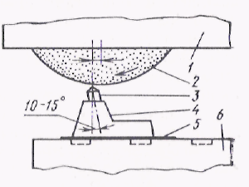
Рис. 13.4. Установка правящего алмазного инструмента на магнитную плиту:
1—защитный кожух, 2 — шлифовальный круг, 3 — алмаз, 4 — приспособление для крепления алмаза, 5 — лист бумаги, 6 — магнитная плита

- Поднимают шлифовальный круг над вершиной алмаза. Продольным перемещением стола подводят алмаз под среднюю часть, круга.
- Поперечным перемещением стола располагают алмаз против наиболее выступающего участка круга, что обычно соответствует середине круга, так как края круга быстрее изнашиваются.
- Надевают защитные очки, отходят в сторону от круга, включают работу станка и подвод СОЖ к алмазу.
- Осторожно опускают круг до касания с алмазом.
9. Осуществляют продольное перемещение алмаза вдоль образующей круга. Скорость продольного перемещения алмаза выбирается в зависимости от характера выполняемой операции.

7 Особенности технологии плоского шлифования периферией круга
7.1 Шлифование верхней плоскости

При шлифовании плоских поверхностей важно обеспечить плоскостность и параллельность верхней и нижней поверхностей заготовок. Последовательность рабочих приемов при шлифовании верхней плоскости следующая:
- Выбирают характеристику шлифовального круга и устанавливают его на станке.
- Балансируют и правят круг (правила балансировки и правила правки круга.
- Устанавливают заготовку на магнитную плиту.
- Регулируют упоры, ограничивающие длину продольного хода стола. Левый и правый упоры устанавливают таким образом, чтобы круг перед началом реверсирования выходил на величину А = 25 мм с каждой стороны заготовки (рис. 13.5, а).
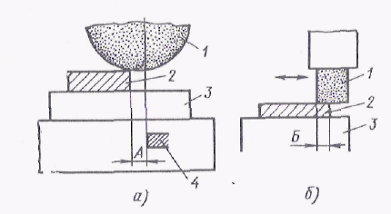
Рис.13.5. Установка допустимого перебега круга в процессе шлифования:
а — регулирование упоров продольного хода стола, б— выход круга из заготовки при шлифовании с поперечной подачей круга; 1 — шлифовальный круг, 2 — заготовка, 3 — магнитная плита, 4 — правый упор; А — допустимый выход круга при продольной подаче, Б — допустимый выход круга при поперечной подаче

- Регулируют длину поперечного хода круга таким образом, чтобы перед началом реверсирования боковая кромка круга не доходила до конца заготовки на 3 мм с каждой стороны заготовки (рис. 13.5, б).
- Выбирают режимы шлифования.
- Включают продольный ход стола и осторожно подводят круг до касания с выступающими участками шлифуемой поверхности.
- Включают поперечную подачу шлифовальной бабки и шлифуют выступающие участки по всей поверхности заготовки.
- Поворотом маховика вертикальной подачи опускают шлифовальную бабку для врезания круга на величину черновой подачи 0,05—0,10 мм. При завышенной подаче скорость продольного хода стола замедляется.
10. Включают подачу СОЖ. Количество подводимой СОЖ Должно обеспечить очистку круга и холодное состояние заготовки.
- Включают поперечную подачу круга и шлифуют всю поверхность заготовки в один проход. Нужно убедиться, что шлифовальный круг полностью перекрыл шлифуемую поверхность заготовки.
- Определяют величину оставшегося припуска и продолжают шлифовать до заданного размера (обычно оставляют 0,22—0,03 мм для чистового шлифования).
- Производят чистовую правку круга и затупляют бруском острые кромки круга, чтобы избежать появления рисок на шлифованной поверхности.
- Подводят круг до легкого касания с заготовкой, дают подачу круга на врезание величиной 0,01—0,025 мм, снижают скорость продольной подачи и шлифуют окончательно в один проход.
- Завершают шлифование выхаживанием, для чего задается еще один проход круга без подачи на врезание.
- Выключают подачу СОЖ и останавливают ход стола.
- Дают возможность кругу вращаться вхолостую еще 1—2 мин.
- Останавливают станок, выключают магнитный зажим и поднимают заготовку с одной стороны, чтобы разорвать остаточный магнитный поток; затем снимают заготовку без нанесения царапин на магнитной плите.

7.2 Шлифование оппозитной плоскости

После того как отшлифована верхняя поверхность заготовки и получена хорошая плоскостность, желательно, не нарушая наладки, тут же шлифовать вторую оппозитную поверхность в заданный размер.
Последовательность рабочих приемов при шлифовании нижней параллельной плоскости следующая:
- Не снимая заготовки с магнитной плиты, отводят круг от заготовки поворотом маховика поперечной подачи. Не нарушают положения упоров реверса продольного хода стола и поперечного хода шлифовальной бабки.
- Обводят карандашом положение боковых сторон заготовки на магнитной плите, затем снимают заготовку и затупляют острые кромки по периметру шлифованной поверхности.
- Тщательно протирают опорную поверхность магнитной плиты.
- Измеряют толщину заготовки к определяют оставшийся припуск на шлифование.
- Кладут на магнитную плиту чистый лист бумаги и устанавливают заготовку между рисками, обведенными карандашом по боковым сторонам заготовки.
- Включают магнитный зажим и настраивают круг на предварительное шлифование.
- Шлифуют па режимах чернового шлифования до тех пор, пока не останется припуск 0,03—0,05 мм до окончательного размера толщины заготовки.
- Правят круг.
- Делают дополнительный чистовой проход. Останавливают станок, снимают с плиты заготовку и измеряют оставшийся припуск.
- Очищают плиту и заготовку. Повторно устанавливают заготовку на плиту и включают магнитный зажим.
- Окончательно шлифуют заготовку на чистовых режимах до получения окончательного размера.
- При повышенных требованиях по шероховатости поверхности последний проход выполняют в режиме выхаживания (без подачи на врезание).

7.3 Шлифование торцевых (боковых) поверхностей заготовки.

При обработке плоских заготовок в большинстве случаев необходимо обеспечивать не только параллельность и плоскостность верхней и нижней поверхностей, но также перпендикулярность и параллельность боковых поверхностей. Базой для шлифования боковых поверхностей выбирают опорные (верхнюю или нижнюю) поверхности.
Наиболее простым и надежным методом установки является закрепление заготовки шлифованной поверхностью к угловой плите с последующей установкой и креплением на магнитной плите.
Последовательность рабочих приемов при установке и шлифовании двух сопрягаемых торцевых (боковых) поверхностей заготовки следующая:
1. Снимают заусенцы на базовой поверхности заготовки.
2. Тщательно очищают магнитную плиту и на нее кладут лист тонкой бумаги но размеру, немного превышающий опорную поверхность угловой плиты.
3. Тщательно очищают угловую плиту и устанавливают ее торцом на лист бумаги, расположенной на магнитной плите (рис. 13.6).
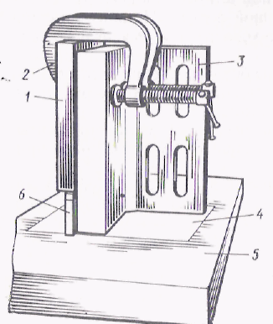
Рис. 13.6 Крепление заготовки струбциной к угловой плите: 1 — заготовка, 2 – струбцина, 3, 5 - угловая и магнитная плиты, 4 — лист бумаги, 6 – брусок, подставляемый под заготовку

4. Устанавливают заготовку шлифованной поверхностью к угловой плите. Регулируют положение заготовки таким образом, чтобы верхний торец и прилегающий справа торец выступали выше торца угловой плиты на 10—12 мм, если заготовка короче угловой плиты, то под заготовку подкладывают брусок.
5. Прижимая заготовку к угловой плите, включают магнитный зажим угловой плиты.
6. Закрепляют струбцинами заготовку к угловой плите. Струбцины устанавливают таким образом, чтобы они не мешали шлифованию. Между губками струбцины и плоскостью заготовки устанавливают прокладки из латуни или алюминия, чтобы избежать образования вмятин на заготовке при ее зажиме струбцинами.
7. Отключают магнитный зажим и осторожно (чтобы не нарушить настройку) поворачивают угловую плиту и кладут ее опорной плоскостью на магнитную плиту (рис. 13.7).
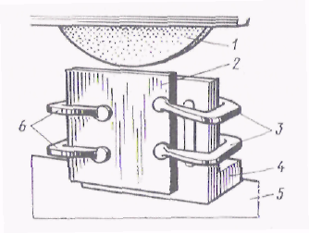

Рис. 13.7. Положение заготовки, прикрепленной струбцинами к угловой плите в процессе шлифования:
1 — шлифовальный круг, 2 — заготовка, 3. 6 струбцины, 4, 5 - угловая и магнитная плиты

8. Включают магнитный зажим и при необходимости устанавливают дополнительные струбцины для более прочного крепления заготовки на плите.
9. Поднимают шлифовальную бабку, чтобы круг был выше на 10—12 мм шлифуемого торца заготовки и настраивают упоры реверса продольного хода стола, таким образом, чтобы круг перед началом реверсирования выходил с каждой стороны заготовки на 20—25 мм.
- Поворотом маховика поперечной подачи подводят круг к заготовке. При этом боковая кромка круга не должна доходить на 3—4 мм до торца заготовки.
- Включают вращение круга и опускают шлифовальную бабку до легкого касания круга с шлифуемым торцем (появление искры). Затем поперечной подачей выводят заготовку из контакта с кругом.
- Поворотом маховика поперечной подачи осуществляют один поперечный проход круга по всей ширине шлифуемого торца, чтобы выявить выступающие участки па шлифуемом торце. При наличии выступающих участков на заготовке шлифовальную бабку поднимают на 0,05—0,1 мм и начинают шлифовать с подачей на врезание 0,07…0,15 мм на каждый проход обдирочного шлифования и подачей 0,012…0,025 на каждый проход при чистовом шлифовании.
- После окончания операции шлифования останавливают станок и снимают струбцину 3 с правой стороны угловой плиты.
- Отключают магнитный зажим и снимают угловую плиту и закрепленную на ней заготовку с магнитной плиты. При этом нужно проявить осторожность, чтобы не нарушить положение заготовки на угловой плите.
- Тщательно очищают магнитную и угловую плиты.
- Устанавливают торцом угловую плиту с закрепленной на ней заготовкой на магнитную плиту, чтобы шлифуемый торец заготовки располагался под кругом.
- Закрепляют двумя струбцинами заготовку с правой стороны угловой плиты и снимают струбцину с верхней стороны.
- Повторяют все рабочие приемы шлифования п. 9—12, обеспечивающие перпендикулярность второго шлифованного торца.
- Снимают угловую плиту и закрепленную на ней заготовку с магнитной плиты, открепляют струбцины и снимают заготовку с угловой плиты. После того как отшлифованы два взаимно перпендикулярных торца, остальные два торца шлифуют без угловой плиты. Заготовка шлифованным торцом устанавливается непосредственно на магнитную плиту, шлифуется в заданный размер 3-й торец, а затем таким же образом и 4-й торец.
Такой способ шлифования 3-го и 4-го торцов применяют, если заготовка имеет толщину не менее 25 мм и своей длиной перекрывает не менее трех полюсов на магнитной плите. Более узкие и короткие заготовки шлифуют вместе с угловой плитой, примерно так же, как шлифуют 1-й и 2-й торцы. В этом случае заготовку устанавливают на магнитной плите по нижнему шлифованному торцу и поджимают ее струбцинами к плоскости угловой плиты.

7.4 Шлифование торцевой (боковой) поверхности торцом круга.

Этот способ может быть оправданным лишь при необходимости шлифования за один установ горизонтальной и боковой поверхностей, чтобы обеспечить более точное их взаимное расположение.
В этих случаях, в углах сопряжения горизонтальной и вертикальной поверхностей заготовки 2, установленной на магнитной плите 1, делают канавку 3 для выхода круга 5 (рис. 13.7).
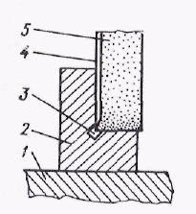
Рис. 13.7. Схема одновременного шлифования горизонтальной! и торцевой поверхностей

Торец 4 круга поднутряют для уменьшения поверхности контакта с шлифуемой поверхностью, благодаря чему уменьшают тепловыделение и усилие отжима заготовки, что особенно важно при шлифовании на магнитной плите.
Последовательность рабочих приемов при шлифовании боковой поверхности заготовки следующая:
1.Устанавливают круг на станок, правят по периферии и балансируют.
2.Устанавливают правящее устройство на магнитную плиту, закрепляют алмазный инструмент и правят торец круга, слегка поднутряют его от периферии к центру. После правки на торце круга должен быть оставлен цилиндрический поясок, примерно 1.5 мм, непосредственно примыкающий к периферии круга, который при продольном движении заготовки будет охватывать всю шлифуемую поверхность.
- Тщательно очищают опорную поверхность магнитной плиты и заготовки.
- Кладут на магнитную плиту лист тонкой бумаги и на нее устанавливают заготовку. Во время установки заготовку выравнивают по индикатору таким образом, чтобы шлифуемая торцевая поверхность была параллельна направлению продольного хода стола.
- Включают магнитный зажим, проверяют надежность крепления заготовки на плите. Также проверяют, не нарушилось ли параллельное расположение шлифуемой поверхности направлению продольного хода стола.
- Устанавливают упоры реверса стола таким образом, чтобы круг перед каждым реверсированием выходил из шлифуемой поверхности примерно на 25 мм.
- Включают вращение шлифовального круга и подводят рабочий торец круга к боковой поверхности заготовки, опускают круг к ранее шлифованной горизонтальной поверхности. Круг не должен касаться горизонтальной шлифованной поверхности и должен отступать от нее на 0,07—0,08 мм. Затем круг при медленной продольной подаче подводят до касания с боковой поверхностью и появления слабого искрения.

8. Индивидуальное задание

Ознакомиться с заданием на плоское шлифование поверхности заготовки на плоскошлифовальном станке. Изучить технику безопасности при выполнении указанных работ.
Разработать структуру технологической операции шлифовальной обработки конической поверхности заданным способом. Изобразить операционный эскиз. Назначить режимы резания для обработки заданной заготовки. Подготовить операционную карту.
Установить заготовку на станке по заданной схеме. Произвести обработку заготовки на выбранных режимах с хронометражем времени, затраченного на выполнение основных и вспомогательных переходов.
Все данные занести в отчет.
Подробно изучить следующие вопросы:
- Особенности конструкции плоскошлифовального станка;
- Основные конструкции абразивного режущего инструмента;
- Особенности технологии шлифовальной обработки;
- Особенности конструкции базовой и специальной станочной оснастки для шлифования различных поверхностей.

9. Содержание отчета

1. Наименование темы работы.
2. Оборудование, оснастка и материалы.
3. Краткие теоретические сведения.
4. Индивидуальное задание с подробным описанием этапов его выполнения.

